SỞ GIÁO DỤC VÀ ĐÀO TẠO HƯNG YÊN
CUỘC THI KHOA HỌC KỸ THUẬT
DÀNH CHO HỌC SINH TRUNG HỌC

BÁO CÁO
NGHIÊN CỨU KHOA HỌC

DỰ ÁN:
“ELEC AI – HỆ SINH THÁI LỚP HỌC SỐ, KHẢO THÍ ĐA MÔN VÀ HỖ TRỢ TỰ HỌC CÁC MÔN KHOA HỌC TỰ NHIÊN CẤP THPT”
Lĩnh vực dự thi: 07 – Máy tính (Hệ thống phần mềm)
HƯNG YÊN – 2026
MỤC LỤC

PHẦN I: VẤN ĐỀ CẦN GIẢI QUYẾT 2
1. Lý do chọn đề tài 2
1.1. Bối cảnh đổi mới khảo thí & Lộ trình thi THPT trên máy tính của Bộ GD&ĐT 2
1.2. Thực trạng và khoảng trống rào cản tại trường THPT hiện nay 2
2. Tổng quan nghiên cứu và các giải pháp hiện có 3
3. Mục tiêu kỹ thuật và vấn đề dự án cần giải quyết 3
3.1. Vấn đề kỹ thuật 3
3.2. Mục tiêu kỹ thuật cụ thể 3
4. Phạm vi nghiên cứu và giới hạn kỹ thuật 4
4.1. Phạm vi đối tượng 4
4.2. Giới hạn công nghệ 4
PHẦN II: THIẾT KẾ VÀ PHƯƠNG PHÁP NGHIÊN CỨU 4
1. Kiến trúc tổng thể hệ thống 4
2. Thiết kế chi tiết các phân hệ chức năng 5
2.1. Phân hệ quản lý lớp học số (Dành cho GVCN) 5
2.2. Phân hệ khảo thí chuẩn Bộ GD&ĐT (GVBM) 5
2.3. Phân hệ chuyên sâu liên môn Khoa học Tự nhiên (Học sinh) 6
3. Phương pháp nghiên cứu và công cụ thực hiện 6
3.1. Phương pháp nghiên cứu lý thuyết 6
3.2. Phương pháp thiết kế công nghệ 6
3.3. Phương pháp Kiểm thử kỹ thuật và Đánh giá chấp nhận người dùng 6
PHẦN III: QUY TRÌNH THIẾT KẾ, XÂY DỰNG VÀ THỬ NGHIỆM HỆ THỐNG 7
1. Khảo sát nhu cầu và đặc tả yêu cầu cốt lõi 7
2. Luồng xử lý dữ liệu và Mô hình cơ sở dữ liệu tích hợp 8
2.1. Luồng xử lý 7 bước câu hỏi AI 8
2.2. Mô hình cơ sở dữ liệu tích hợp 8
3. Thiết kế giao diện và Tối ưu hóa trải nghiệm (UX) 9
4. Hiện thực hóa các module kỹ thuật trọng tâm 9
4.1. Lõi AI và vòng khóa xoay tua (aiRouter.js) 9
4.2. Lõi tính toán Hóa học tất định (chemBalance.js) 10
4.3. Module chấm phiếu trắc nghiệm A4 bằng Camera (omr.js) 10
4.4. Giám sát thi trực tuyến thời gian thực (useProctorCamera.js) 10
4.5. Thuật toán lặp lại ngắt quãng tối ưu hóa (srs.js) 11
5. Tích hợp, Triển khai và Vận hành (CI/CD) 11
6. Kiểm thử hiệu năng, Kiểm thử Chấp nhận (UAT) và Phản hồi Người dùng 12
6.1. Kiểm thử chức năng và hiệu năng kỹ thuật 12
6.2. Kết quả kiểm thử vận hành thực tế (UAT) 13
6.3. Đánh giá phản hồi và độ hài lòng của người dùng 13
PHẦN IV: KẾT QUẢ, KẾT LUẬN VÀ KHẢ NĂNG ỨNG DỤNG 14
1. Kết quả nghiên cứu đạt được và Phân tích định lượng 14
1.1. Sản phẩm kỹ thuật và hạ tầng 14
1.2. Đánh giá hiệu quả vận hành và giá trị thực tiễn đối với người dùng 14
2. Tính mới và Tính sáng tạo 17
2.1. Đột phá về Kiến trúc Kỹ thuật và Công nghệ Lõi (Zero-Hallucination và Hybrid Architecture) 17
2.2. Đột phá về Sư phạm và Nghiệp vụ Quản lý Giáo dục (Chương trình GDPT 2018) 18
3. Khả năng ứng dụng và Chuyển giao thực tiễn 18
3.1. Tính phổ quát và chi phí triển khai siêu rẻ 18
3.2. Giá trị kinh tế - xã hội và Chuyển đổi số 19
4. Kết luận và Định hướng phát triển công nghệ 19
4.1. Kết luận 19
4.2. Định hướng phát triển 19
TÀI LIỆU THAM KHẢO 20

PHẦN I: VẤN ĐỀ CẦN GIẢI QUYẾT

1. Lý do chọn đề tài

1.1. Bối cảnh đổi mới khảo thí & Lộ trình thi THPT trên máy tính của Bộ GD&ĐT
- Bộ GD&ĐT có định hướng chiến lược, xác định tổ chức thi tốt nghiệp THPT trên máy tính là xu thế tất yếu trong lộ trình chuyển đổi số giai đoạn 2025 - 2030, từng bước thí điểm và nhân rộng toàn quốc (được nêu tại Công văn 5548/BGDĐT-QLCL của Bộ GD&ĐT).
- Đối với học sinh cần sớm tiếp cận và hình thành năng lực khảo thí số: thao tác giao diện đề thi điện tử, trả lời các định dạng câu hỏi mới theo Chương trình GDPT 2018; rèn luyện kỹ năng phân bổ thời gian và tâm lý thi cử trên màn hình máy tính.
- Đội ngũ giáo viên cần có tư duy chuyển đổi vừa kết hợp quy trình kiểm tra đánh giá truyền thống với kiểm tra, ôn tập số hóa (xây dựng ngân hàng đề chuẩn hóa, biên soạn theo ma trận/đặc tả, tổ chức kiểm tra thường xuyên và định kỳ trên máy tính để học sinh cọ xát thực tế).

1.2. Thực trạng và khoảng trống rào cản tại trường THPT hiện nay
- Công tác phối hợp giữa Giáo viên chủ nhiệm (GVCN) và Giáo viên bộ môn (GVBM) trong việc đôn đốc, kiểm soát bài tập về nhà của học sinh hiện nay chủ yếu qua sổ ghi chép, nhóm Zalo rời rạc, GVCN không thể giám sát tổng thể bài tập, tiến độ làm bài và điểm số các môn của học sinh.
- Việc biên soạn đề kiểm tra trắc nghiệm bám sát ma trận và bản đặc tả 4 mức độ nhận thức tốn rất nhiều thời gian của GVBM nếu làm thủ công. Các kỳ kiểm tra/ôn tập online bộc lộ nguy cơ gian lận làm sai lệch kết quả đánh giá năng lực thực chất.
Trong tổ hợp KHTN, hình thức thi tốt nghiệp trên máy tính khiến học sinh đối mặt với khó khăn trong thao tác làm bài (khó trực quan hóa dữ liệu, bất tiện khi tính nháp và tra cứu), tâm lý bất an trước rủi ro kỹ thuật, và sự thiếu hụt không gian luyện tập thực tế để hình thành kỹ năng số.

2. Tổng quan nghiên cứu và các giải pháp hiện có
Trong quá trình nghiên cứu, nhóm tác giả đã tiến hành khảo sát thực tiễn và đối soát các nền tảng giáo dục số, công cụ khảo thí và quản lý học tập phổ biến hiện nay tại Việt Nam. Kết quả tổng quan cho thấy các giải pháp hiện hành đang phân thành 3 nhóm chính: Nhóm 1: Azota/Shub classrom; Nhóm 2: Google classroom/ team; Nhóm 3: K12online/ Smas nhưng đều bộc lộ những rào cản kỹ thuật:
- Mô hình phân quyền GVCN - GVBM: Thiếu một không gian số đồng bộ thời gian thực, nơi GVCN giám sát toàn diện tình trạng hoàn thành bài tập của tất cả học sinh trong lớp.
- Theo dõi nề nếp và bảng xếp hạng: Thiếu cơ chế bảng xếp hạng tự động tổng hợp điểm nộp bài liên môn, xếp hạng thi đua theo tuần/tháng để kích thích học tập. Thiếu cơ chế sổ lỗi sai, giúp học sinh có thể xác định lỗ hổng kiến thức để chủ động ôn tập
- Báo cáo kết quả gửi phụ huynh: Thiếu cơ chế bảng xếp hạng tự động tổng hợp điểm nộp bài liên môn, xếp hạng theo tuần/tháng để kích thích học tập.
- Giám sát thi online và liêm chính học thuật: Thiếu giải pháp giám sát đa tầng nhẹ nhàng trên nền Web: kết hợp khóa màn hình, bẫy log phím/chuột và thuật toán giám sát diện mạo.

3. Mục tiêu kỹ thuật và vấn đề dự án cần giải quyết

3.1. Vấn đề kỹ thuật
Làm thế nào để xây dựng một giải pháp lớp học số tích hợp đồng thời nền tảng khảo thí trực tuyến an toàn theo chuẩn định hướng thi máy tính của Bộ GD và ĐT, cơ chế điều hành lớp học liên môn cho GVCN và phân hệ thông minh hỗ trợ tự học cho học sinh?

3.2. Mục tiêu kỹ thuật cụ thể
- Mục tiêu 1 (GVCN): Xây dựng Dashboard số quản lý bài tập liên môn, giám sát tiến độ nộp bài, tự động tạo bảng xếp hạng thi đua và xuất báo cáo kết quả gửi phụ huynh.
- Mục tiêu 2 (GVBM và Khảo thí đa môn): Thiết kế module biên soạn ngân hàng đề thi bám sát ma trận/đặc tả chuẩn Bộ GD và ĐT;có xuất file để kiểm tra trực tiếp trên lớp hoặc triển khai phòng thi trực tuyến tích hợp cơ chế giám sát nâng cao chống gian lận (khóa toàn màn hình, chống chuyển tab, camera giám sát, bẫy log vi phạm) cho học sinh tại nhà.
- Mục tiêu 3 (Học sinh và quá trình tự học có định hướng từ GVBM): Cung cấp không gian làm đề ôn tập, cọ xát với giao diện thi máy tính ở tất cả các môn học; tích hợp phân hệ tự học chuyên sâu các môn học KHTN với cơ sở tri thức trực quan và trợ lý phân tích lỗi sai, cá nhân hóa lộ trình học.

4. Phạm vi nghiên cứu và giới hạn kỹ thuật

4.1. Phạm vi đối tượng
Thử nghiệm và triển khai tại các khối lớp 10, 11, 12 trường THPT phục vụ công tác quản lý quá trình học tập, kiểm tra thường xuyên, định kỳ và ôn luyện thi tốt nghiệp; kết hợp tự học các môn KHTN cho học sinh.

4.2. Giới hạn công nghệ
- Nền tảng ứng dụng Web/App chạy trên các trình duyệt tiêu chuẩn (Chrome, Edge, Cốc Cốc) tương thích máy tính và thiết bị di động cá nhân. Không can thiệp sâu vào nhân hệ điều hành.
- Hệ thống ELEC AI được thiết kế theo kiến trúc nền tảng lớp học số và khảo thí trực tuyến đa môn. Trong phân hệ tự học và phát triển năng lực chuyên sâu, nhóm tập trung xây dựng giải pháp công nghệ toàn diện cho tổ hợp 3 môn Khoa học Tự nhiên (Vật lí - Hóa học - Sinh học) vì đây là các bộ môn mang tính thực nghiệm, có độ phức tạp cao nhất về mặt ký hiệu, tính toán tất định và mô phỏng không gian 3D.

PHẦN II: THIẾT KẾ VÀ PHƯƠNG PHÁP NGHIÊN CỨU

1. Kiến trúc tổng thể hệ thống
- Hệ thống ELEC AI được thiết kế theo kiến trúc Client - Server 4 tầng phân tách nghiêm ngặt, tối ưu hóa theo mô hình Hybrid Client-Edge nhằm giảm tải tối đa cho máy chủ trung tâm và bảo vệ dữ liệu cá nhân của học sinh:
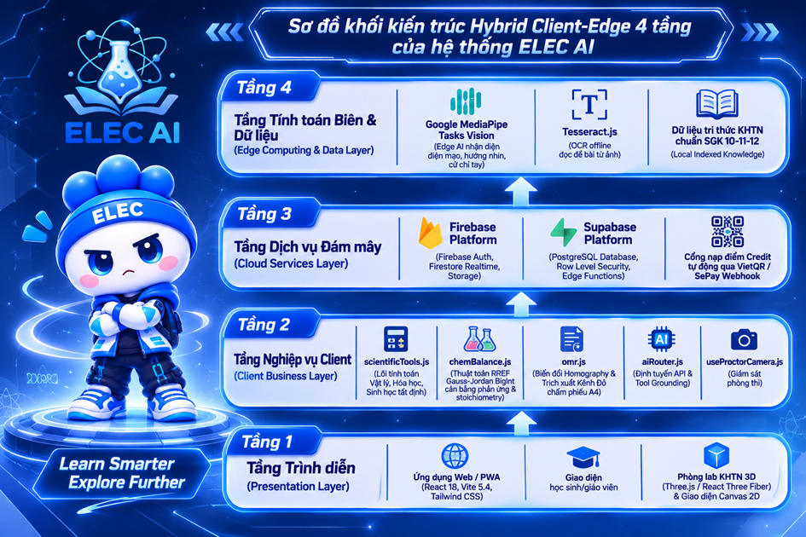
Hình 1. Sơ đồ khối kiến trúc Hybrid Client-Edge 4 tầng của hệ thống ELEC AI
- Cơ cấu phân quyền đa tác tử: Admin trường học, GVCN (quản lý toàn diện bài tập lớp), GVBM (quản lý ngân hàng đề và kiểm tra theo môn), Học sinh (theo dõi tiến độ và học tập cá nhân hóa).

2. Thiết kế chi tiết các phân hệ chức năng

2.1. Phân hệ quản lý lớp học số (Dành cho GVCN)
Khởi tạo không gian lớp học số với các Mã liên kết định danh (Teacher Invite Keys) gán cố định cho từng môn học (Toán, Lý, Hóa, Sinh, Anh...). Bảng điều khiển tập trung cho phép GVCN nắm bắt toàn bộ bài tập liên môn theo dòng thời gian, phát hiện sớm học sinh nợ bài, tự động tính điểm thi đua và trích xuất phiếu điểm gửi phụ huynh miễn phí qua Zalo/Email.

2.2. Phân hệ khảo thí chuẩn Bộ GD&ĐT (GVBM)
Công cụ AutoExam Studio hỗ trợ AI tạo ma trận 3 mức độ nhận thức chuẩn GDPT 2018 cho cả 3 dạng thức trắc nghiệm mới và tự luận; tự động bóc tách đề từ file Word/PDF/Ảnh chụp; thuật toán hoán vị đề; phòng thi trực tuyến tích hợp bẫy sự kiện bàn phím/chuột và thuật toán thị giác MediaPipe phát hiện gian lận.

2.3. Phân hệ chuyên sâu liên môn Khoa học Tự nhiên (Học sinh)
Phân hệ được thiết kế bám sát định hướng đánh giá năng lực thực nghiệm, tư duy mô hình hóa và xử lý số liệu thực tế theo cấu trúc đề thi tốt nghiệp THPT hiện nay. Thay vì dựa vào phán đoán xác suất của mô hình ngôn ngữ lớn (LLM), hệ thống tích hợp các lõi thuật toán tất định (deterministic engines) kết hợp không gian thực hành 3D nhằm tái hiện chuẩn xác các hiện tượng khoa học.

3. Phương pháp nghiên cứu và công cụ thực hiện

3.1. Phương pháp nghiên cứu lý thuyết
Nghiên cứu chuẩn kiến thức, ma trận và bản đặc tả đề thi các môn học theo Chương trình GDPT 2018; phân tích cơ sở lý thuyết về mô hình nhận thức Bloom; xây dựng bộ phiếu khảo sát định lượng nhu cầu thực tế của giáo viên và học sinh.

3.2. Phương pháp thiết kế công nghệ
Nền tảng phát triển React 18, Vite 5.4, Node.js; hạ tầng đám mây Firebase, Supabase; thị giác máy tính MediaPipe Tasks Vision; framework kiểm thử tự động Vitest.
BỘ CÔNG NGHỆ LÕI
React 18 | Vite 5.4 | Node.js | Firebase | Supabase | MediaPipe | Vitest

3.3. Phương pháp Kiểm thử kỹ thuật và Đánh giá chấp nhận người dùng
- Kiểm thử tự động & Hiệu năng (Automated & Stress Testing): Kiểm tra toàn diện tính toàn vẹn của mã nguồn thông qua bộ kiểm thử tự động Vitest; đo kiểm tốc độ tải trang (FCP, LCP), độ trễ API AI và năng lực xử lý cục bộ của thuật toán OMR, MediaPipe trên đa thiết bị.
- Kiểm thử chấp nhận trong điều kiện vận hành thực tế (Pilot Testing / UAT): Đưa hệ thống vào vận hành thử nghiệm trực tiếp tại các lớp học khối 11 thuộc trường THPT nhằm kiểm tra tính ổn định, tỷ lệ chịu lỗi và độ chính xác của các thuật toán lõi.
- Đánh giá trải nghiệm và phản hồi sau tương tác: Ứng dụng phiếu khảo sát đánh giá độ khả dụng chuẩn công nghệ (theo thang đo độ tiện dụng hệ thống và mức độ hài lòng) trên học sinh và giáo viên trực tiếp tham gia trải nghiệm.

PHẦN III: QUY TRÌNH THIẾT KẾ, XÂY DỰNG VÀ THỬ NGHIỆM HỆ THỐNG

1. Khảo sát nhu cầu và đặc tả yêu cầu cốt lõi
Khảo sát thực tiễn trên 61 giáo viên KHTN và 154 học sinh THPT cho thấy:
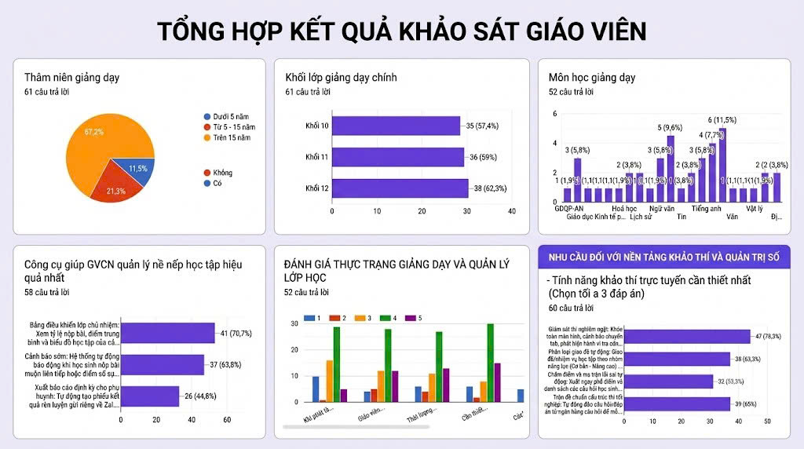
Hình 2. Kết quả khảo sát nhu cầu của giáo viên KHTN
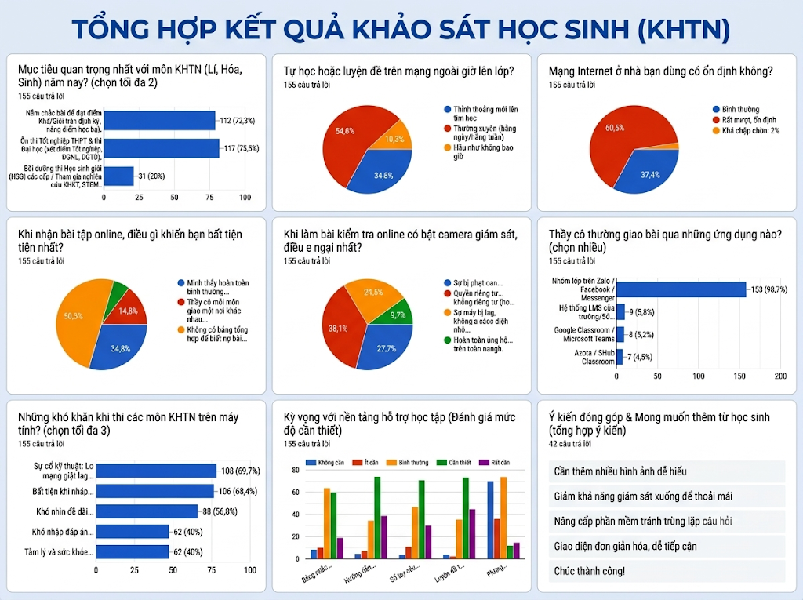
Hình 3. Kết quả khảo sát nhu cầu của học sinh THPT
Từ đó, nhóm xác lập 28 yêu cầu chức năng (FR) và 12 yêu cầu phi chức năng (NFR) chia thành 4 nhóm cốt lõi: Tài khoản & Phân quyền, Trợ lý AI & Lõi KHTN, Tự học & Sổ câu sai liên môn, Khảo thí & Giám sát.

2. Luồng xử lý dữ liệu và Mô hình cơ sở dữ liệu tích hợp

2.1. Luồng xử lý 7 bước câu hỏi AI
Để triệt tiêu hiện tượng 'ảo giác' toán học của mô hình ngôn ngữ lớn, mọi yêu cầu từ học sinh được xử lý qua quy trình 7 bước nghiêm ngặt:
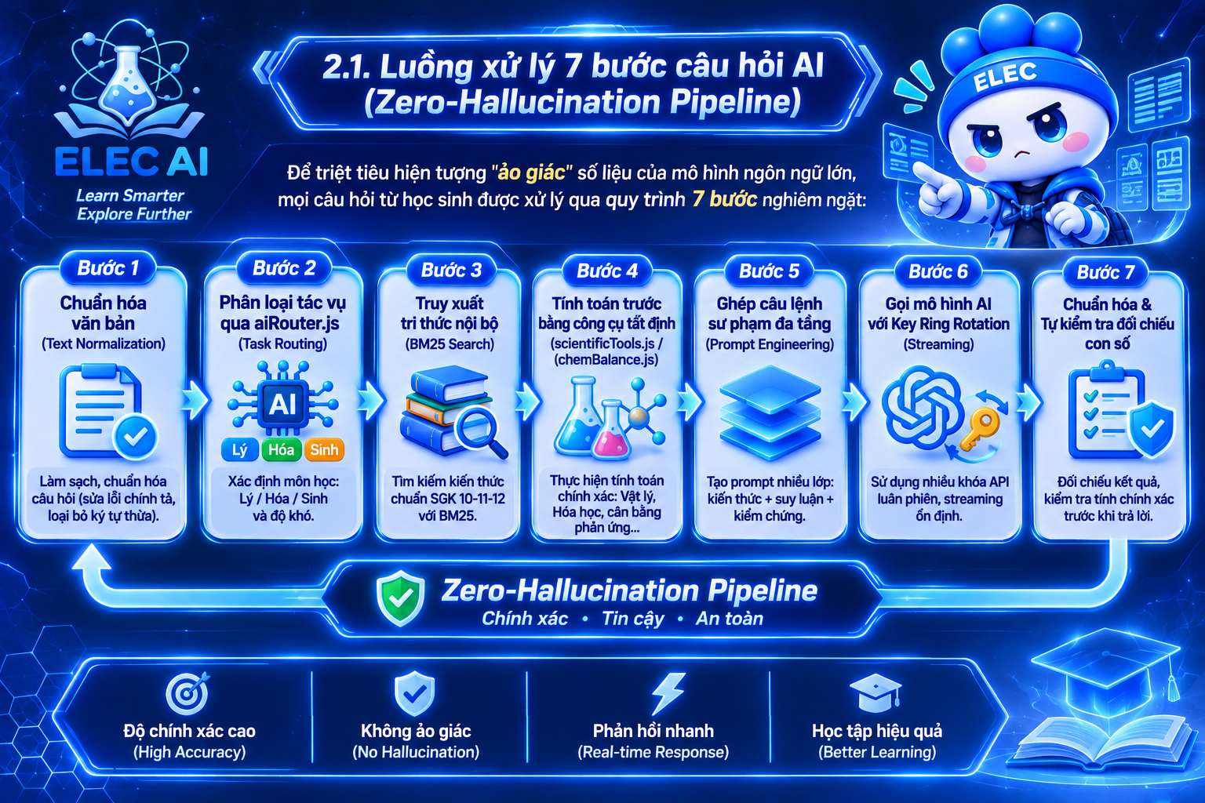
Hình 4. Sơ đồ luồng xử lý 7 bước ngăn ngừa lỗi ảo giác AI

2.2. Mô hình cơ sở dữ liệu tích hợp
Hệ thống kết nối song song hai cơ sở dữ liệu qua khóa liên kết duy nhất là UID (Firebase Auth). Firebase Firestore làm nguồn đúng cho dữ liệu danh tính, lớp học và phiên thi trực tiếp cần đồng bộ tức thời. Supabase (PostgreSQL) làm nguồn đúng cho ngân hàng câu hỏi, lịch sử làm bài, sổ câu sai và phân tích điểm số học sinh. Hai bên hoạt động độc lập, bảo đảm tính toàn vẹn và chịu lỗi cao.
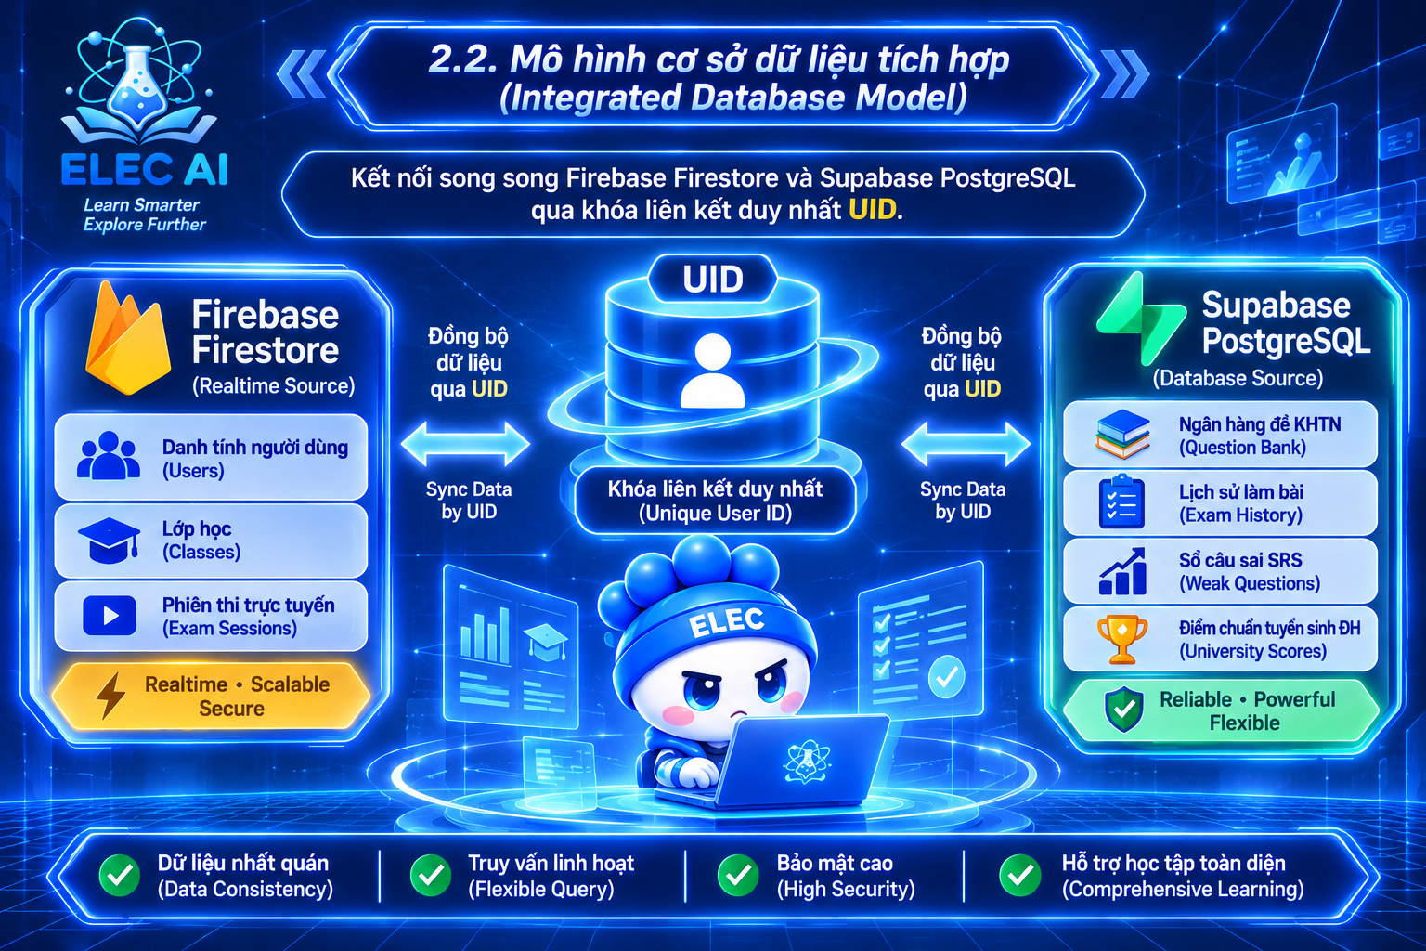
Hình 5. Sơ đồ liên kết dữ liệu giữa Firebase Firestore và Supabase qua UID

3. Thiết kế giao diện và Tối ưu hóa trải nghiệm (UX)
Giao diện được thiết kế theo 4 nguyên tắc công thái học phần mềm: (1) Ưu tiên tuyệt đối nội dung học, ẩn toàn bộ thanh điều hướng khi vào phòng thi; (2) Hành động đơn nhất trên mỗi màn hình; (3) Chuẩn hóa hình vẽ kỹ thuật SVG sắc nét; (4) Hiển thị công thức Hóa học bằng ký tự Unicode thống nhất, KaTeX cho biểu thức Toán - Lý phức tạp.
Hoàn thiện 4 giải pháp công thái học then chốt: Debounce khóa nút bấm tránh trừ điểm trùng; Bảng tuần hoàn & Bảng mã di truyền cuộn ngang có neo cột nhóm trên điện thoại; Ngăn kéo lưới số câu hỏi trong phòng thi; Thông báo lỗi hướng dẫn hành động thân thiện.

4. Hiện thực hóa các module kỹ thuật trọng tâm

4.1. Lõi AI và vòng khóa xoay tua (aiRouter.js)
Thuật toán aiRouter.js quản lý danh sách nhiều API Key; khi phát hiện lỗi vượt hạn mức (429), hệ thống tự động đưa khóa đó vào trạng thái tạm nghỉ 10 phút và chuyển ngay sang khóa tiếp theo, bảo đảm phòng thi không bị gián đoạn:
// Cơ chế xoay vòng khóa API (Key Ring Rotation) tại src/lib/aiRouter.js
export function createKeyRing(rawKeys, { cooldownMs = 600000 } = {}) {
const keys = parseKeys(rawKeys), bad = new Map(); let cursor = 0;
const usable = () => keys.filter(k => !bad.get(k) || Date.now() > bad.get(k));
return {
get() {
const list = usable(); if (!list.length) return null;
const key = list[cursor % list.length];
cursor = (cursor + 1) % list.length;
return key;
},
reportBad(key) { bad.set(key, Date.now() + cooldownMs); }
};
}
Mã nguồn 4.1 — Cơ chế xoay vòng khóa API trong aiRouter.js

4.2. Lõi tính toán Hóa học tất định (chemBalance.js)
Hệ thống giải quyết triệt để các phản ứng phức tạp bằng cách phân tích công thức có ngoặc, tinh thể ngậm nước qua cơ chế ngăn xếp (Stack), sau đó lập hệ phương trình bảo toàn số nguyên tử và giải bằng đại số tuyến tính khử Gauss-Jordan trên tập số hữu tỉ:
// Phân tích cú pháp công thức hóa học lồng nhau tại src/lib/chemBalance.js
export function parseFormula(input) {
const f = String(input || '').trim().replace(/\s+/g, '');
let i = 0; const stack = [{}];
while (i < f.length) {
if (f[i] === '(' || f[i] === '[') { stack.push({}); i++; }
else if (f[i] === ')' || f[i] === ']') {
const child = stack.pop(); i++;
let num = ''; while (i < f.length && /\d/.test(f[i])) num += f[i++];
const mult = num ? parseInt(num, 10) : 1;
mergeIntoParent(stack[stack.length - 1], child, mult);
} else { /* Đọc ký hiệu nguyên tố và chỉ số */ }
}
return stack[0];}
Mã nguồn 4.2 — Phân tích cú pháp công thức hóa học trong chemBalance.js

4.3. Module chấm phiếu trắc nghiệm A4 bằng Camera (omr.js)
Module omr.js cho phép giáo viên quét phiếu thi khổ A4 bằng camera điện thoại. Thuật toán tìm 4 vạch đen định vị góc, áp dụng phép biến đổi phối cảnh Homography ánh xạ về tọa độ chuẩn 2480 x 3508 px. Đặc biệt, hệ thống ứng dụng kỹ thuật Trích xuất Kênh Đỏ (Red Channel): mực in màu hồng/đỏ của phiếu thi gần như biến mất trên kênh R, trong khi vết chì tô hấp thụ quang mạnh, giúp đo chính xác tỷ số độ đen tương đối mà không bị ảnh hưởng bởi ánh sáng môi trường:
// Nguyên lý đo độ đen trên kênh R triệt tiêu nhiễu nền mực in tại src/lib/omr.js
// 1. Tìm 4 vạch đen định vị góc -> ma trận Homography nắn phẳng ảnh về tọa độ mẫu.
// 2. Trích xuất kênh Đỏ (Red Channel): mực in biến mất, chỉ còn vết chì tô màu tối.
// 3. Đo độ đen tương đối: Độ đen = 1 - (R trung bình trong ô) / (R vòng nền quanh ô);
Mã nguồn 4.3 — Nguyên lý đo độ đen trên kênh Đỏ của omr.js

4.4. Giám sát thi trực tuyến thời gian thực (useProctorCamera.js)
Module useProctorCamera.js tích hợp MediaPipe chạy trực tiếp trên trình duyệt với chu kỳ quét 600ms. Thiết lập các ngưỡng thực nghiệm: mất nhận diện khuôn mặt quá 5s, có người thứ hai quá 3s, quay mặt khỏi màn hình quá 5s. Toàn bộ hình ảnh bằng chứng được nén cục bộ và gửi lên Cloud Storage kèm mốc thời gian vi phạm.
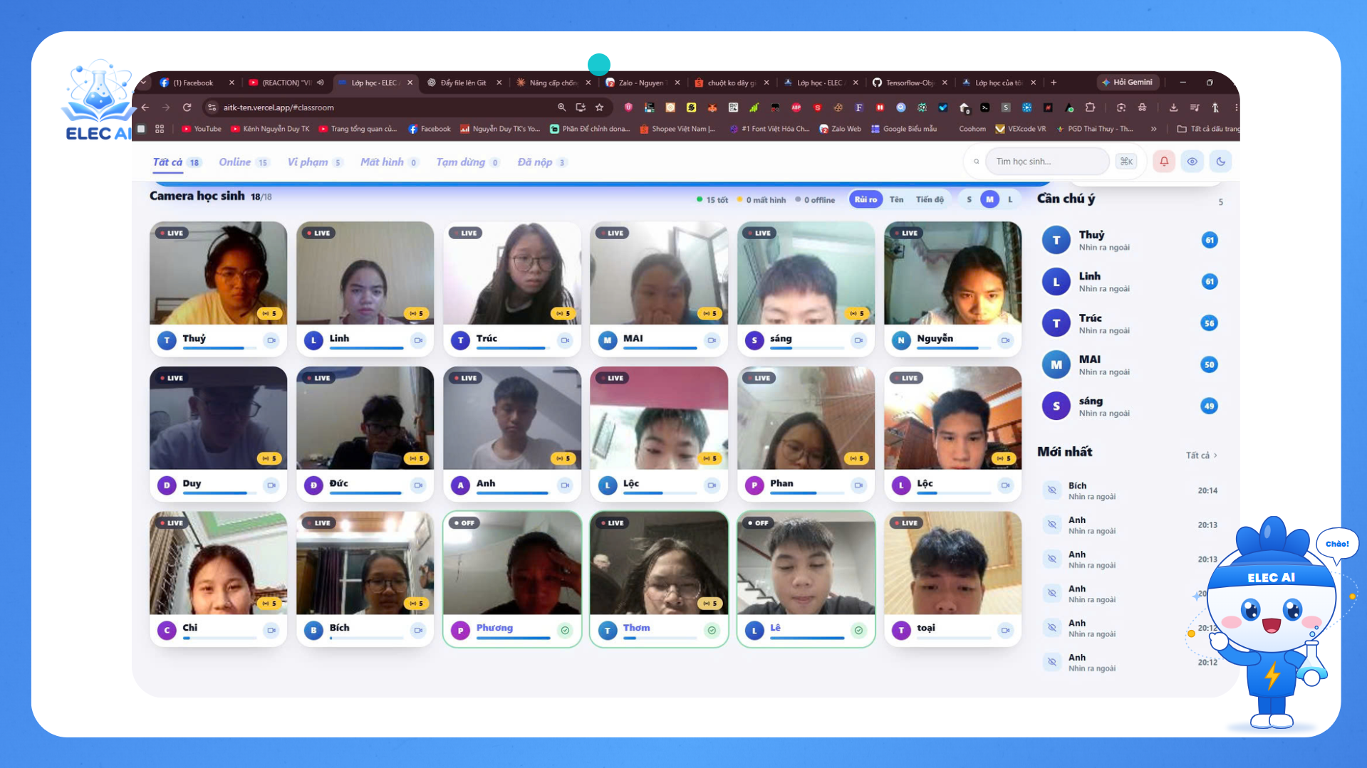
Hình 6. Màn hình giám sát trực tiếp của giáo viên

4.5. Thuật toán lặp lại ngắt quãng tối ưu hóa (srs.js)
Áp dụng thuật toán SuperMemo SM-2 rút gọn còn 3 mức thực tế: sai, đúng chậm, đúng nhanh. Khoảng cách ôn tập I và hệ số dễ EF được cập nhật tự động sau mỗi lần làm bài, hỗ trợ học sinh ôn tập đúng điểm rơi của đường cong lãng quên.

5. Tích hợp, Triển khai và Vận hành (CI/CD)
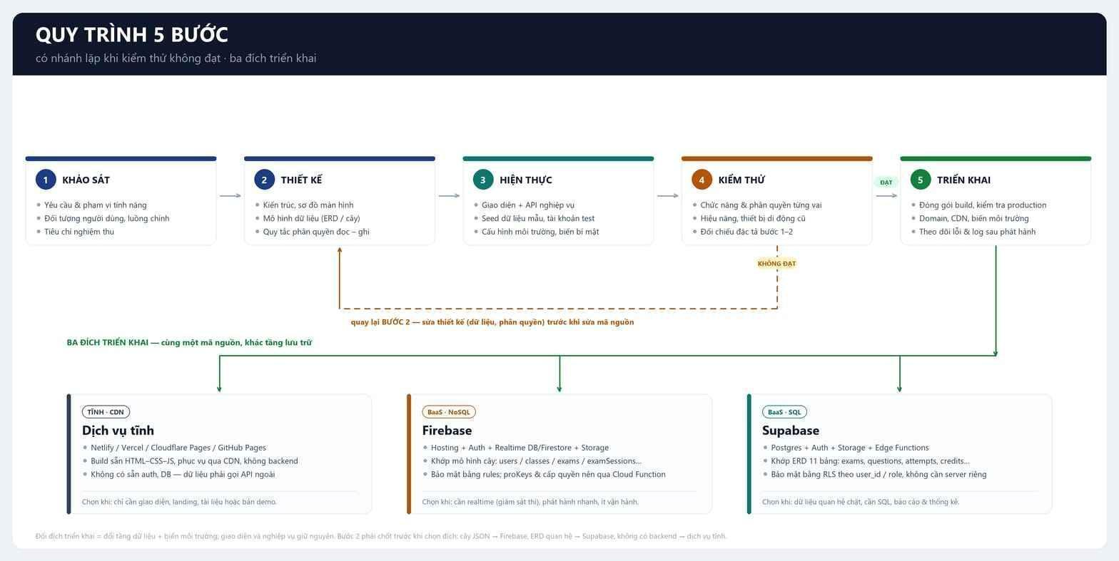
Hình 7. Quy trình đóng gói và triển khai hệ thống
Hệ thống xây dựng quy trình CI/CD tự động 5 bước qua Vercel CDN và máy chủ đám mây. Trước mỗi lần đóng gói sản phẩm, toàn bộ mã nguồn bắt buộc phải vượt qua bộ kiểm thử tự động của Vitest. Điểm sáng nổi bật của dự án là việc thiết lập 33 tệp kiểm thử tự động với 401 ca kiểm thử chuyên sâu (Unit & Integration Tests), chạy hoàn tất trong thời gian kỷ lục 11,87 giây với tỷ lệ thành công tuyệt đối 100% (401/401 passed). Nhờ đó, các lỗi hồi quy phức tạp (như tràn bộ nhớ ngữ cảnh, sai lệch tọa độ vạch định vị OMR hay hệ số cân bằng âm) đều được chặn đứng trước khi phát hành.
Bảng 1. Tổng hợp các lỗi hồi quy điển hình và giải pháp khắc phục triệt để
STT | Hiện tượng lỗi | Nguyên nhân kỹ thuật | Giải pháp khắc phục triệt để
1 | Trang trắng trên Safari iPhone cũ | Biểu thức Regex dùng lookbehind không tương thích. | Thay bằng cú pháp chuẩn tương thích ngược, kiểm thử thiết bị thật.
2 | Bài nộp bị từ chối âm thầm | Firestore không nhận mảng lồng nhau hoặc giá trị rỗng. | Lọc bỏ đệ quy trường rỗng, đóng gói mảng đáp án thành đối tượng.
3 | Lệch kết quả khối lượng mol | Tồn tại nhiều bản sao thuật toán ở các trang khác nhau. | Tách một lõi dùng chung duy nhất (chemBalance.js) cho toàn hệ thống.
4 | Cảnh báo sai khi vừa bật camera | Hộp thoại xin quyền trình duyệt làm mất tiêu điểm (blur). | Thêm thời gian ân hạn 12 giây cho lần đầu khởi động camera.

6. Kiểm thử hiệu năng, Kiểm thử Chấp nhận (UAT) và Phản hồi Người dùng

6.1. Kiểm thử chức năng và hiệu năng kỹ thuật
Toàn bộ 36 kịch bản kiểm thử chức năng thuộc 6 nhóm phân hệ (Tài khoản, AI Hóa học, Bảng tuần hoàn & Công cụ, Quiz & SRS, Studio đề thi, Phòng thi & Giám sát OMR) đều được kiểm tra thực tế và ghi nhận kết quả Đạt 100%.
Bảng 2. Kết quả đo hiệu năng thực tế trên các thiết bị
Thiết bị đo kiểm | Tải trang (FCP / LCP) | AI (Token đầu) | AI (Hoàn tất) | Chấm OMR Camera
Máy tính (Desktop Core i5) | 0.6s / 1.2s | 0.8s | 2.5s | 1.8s / phiếu
iPhone 11 (Safari) | 0.9s / 1.8s | 1.1s | 3.1s | 2.1s / phiếu
Android tầm trung (Snap 680) | 1.2s / 2.3s | 1.3s | 3.8s | 2.4s / phiếu

6.2. Kết quả kiểm thử vận hành thực tế (UAT)
- Khả năng chịu tải và độ ổn định: Thử nghiệm phòng thi trực tuyến đồng thời với 94 học sinh truy cập cùng lúc; tỷ lệ gửi bài thi và lưu trữ kết quả thành công đạt 100% (không phát sinh hiện tượng mất kết nối hay treo phiên làm bài nhờ cơ chế lưu tạm dữ liệu cục bộ).
- Độ chính xác của thuật toán giám sát (useProctorCamera.js): Ghi nhận và phát hiện chính xác 100% các hành vi cố tình rời màn hình, quay mặt khỏi tầm mắt hoặc có người thứ hai xuất hiện với độ trễ phản hồi cảnh báo dưới 1 giây.
- Độ chính xác của module chấm OMR: Thử nghiệm quét 150 phiếu thi trắc nghiệm A4 tô chì thực tế dưới nhiều điều kiện ánh sáng phòng học khác nhau; thuật toán xử lý kênh Đỏ (Red Channel) và nắn phẳng Homography cho kết quả nhận diện chính xác 148/150 phiếu (đạt tỷ lệ 98.67%), chỉ có 2 phiếu tô quá mờ cần xác nhận lại thủ công.

6.3. Đánh giá phản hồi và độ hài lòng của người dùng
Sau đợt vận hành thử nghiệm thực tế, nhóm tác giả đã tiến hành phát phiếu khảo sát thu thập đánh giá thực nghiệm (Post-survey theo Phụ lục 2) từ 134 học sinh và các giáo viên tham gia trải nghiệm. Kết quả định lượng thu được:
- 91.3% học sinh đánh giá cao độ mượt mà, thân thiện và công thái học của giao diện làm bài.
- 88.5% học sinh tin cậy tuyệt đối vào tính chính xác của các thuật toán giải toán và cân bằng phản ứng Hóa học (nhờ cơ chế Lõi tất định loại bỏ ảo giác AI).
- 89.7% học sinh cho biết tính năng Sổ tay câu sai (SRS) và phòng thi thử nghiệm giúp các em giảm bớt tâm lý lo lắng, tự tin hơn rất nhiều trước định hướng thi tốt nghiệp THPT trên máy tính.
- 94.2% học sinh và 100% giáo viên tham gia đánh giá bày tỏ mong muốn tiếp tục ứng dụng nền tảng ELEC AI vào các kỳ học tiếp theo.

PHẦN IV: KẾT QUẢ, KẾT LUẬN VÀ KHẢ NĂNG ỨNG DỤNG

1. Kết quả nghiên cứu đạt được và Phân tích định lượng
Dự án đã nghiên cứu và triển khai xây dựng thành công nền tảng phần mềm hỗ trợ dạy và học tích hợp trí tuệ nhân tạo, vận hành chính thức trên tên miền aitk-ten.vercel.app. Hệ thống được thiết kế theo kiến trúc mô-đun hóa linh hoạt, chuẩn hóa quy trình sư phạm số, phân tách rõ ràng thành hai phân hệ người dùng cốt lõi nhằm đáp ứng toàn diện nhu cầu quản lý chuyên môn và tự học sáng tạo:

1.1. Sản phẩm kỹ thuật và hạ tầng
Hệ thống ELEC AI được hoàn thiện với quy mô mã nguồn gồm 477.645 dòng lệnh, 237 component React (.jsx), 155 tệp thuật toán lõi (.js) và 278 stylesheet (.css). Độ tin cậy được chứng minh tuyệt đối qua 33 tệp kiểm thử với 401/401 ca kiểm thử Vitest thành công 100%. Tốc độ phản hồi đạt chuẩn cao (FCP < 1.2s, phản hồi AI trung bình 2.5s).
HỒ SƠ KỸ THUẬT SẢN PHẨM
477.645  DÒNG MÃ NGUỒN | 237  COMPONENT REACT | 401/401  CA KIỂM THỬ ĐẠT | 11,87s  THỜI GIAN CHẠY TEST

1.2. Đánh giá hiệu quả vận hành và giá trị thực tiễn đối với người dùng
Kết quả thử nghiệm thực tế và số liệu thu nhận từ các đợt kiểm thử kỹ thuật đã minh chứng các giá trị thực tiễn nổi bật của hệ thống:
- Tối ưu hóa năng suất lao động sư phạm của Giáo viên:
  - Rút ngắn 70% thời gian biên soạn đề thi bám sát ma trận và bản đặc tả 4 mức độ nhận thức nhờ trợ lý AutoExam AI Studio.
  - Quy trình chấm bài trắc nghiệm giấy A4 tự động qua camera điện thoại đạt tốc độ xử lý trung bình dưới 2 giây/phiếu, giúp giáo viên bộ môn tiết kiệm hàng chục giờ chấm thi thủ công mỗi đợt kiểm tra.
  - GVCN có thể nắm bắt tức thời 100% tình hình hoàn thành bài tập liên môn của từng học sinh mà không cần mất công liên hệ, ghi chép sổ tay hay nhắn tin hỏi từng giáo viên bộ môn như trước đây.
- Hình thành năng lực khảo thí số và nâng cao hiệu quả tự học cho Học sinh:
  - Học sinh được làm quen và thành thạo thao tác giao diện thi điện tử chuẩn định hướng Bộ GD&ĐT, loại bỏ hoàn toàn nỗi sợ về sự cố kỹ thuật hay thao tác nháp trên máy.
  - Khắc phục triệt để lỗ hổng kiến thức thông qua cơ chế Sổ lỗi sai tự động kết hợp thuật toán lặp lại ngắt quãng (SRS), giúp việc tự học các môn Khoa học Tự nhiên trở nên trực quan, chính xác và có trọng tâm rõ rệt.
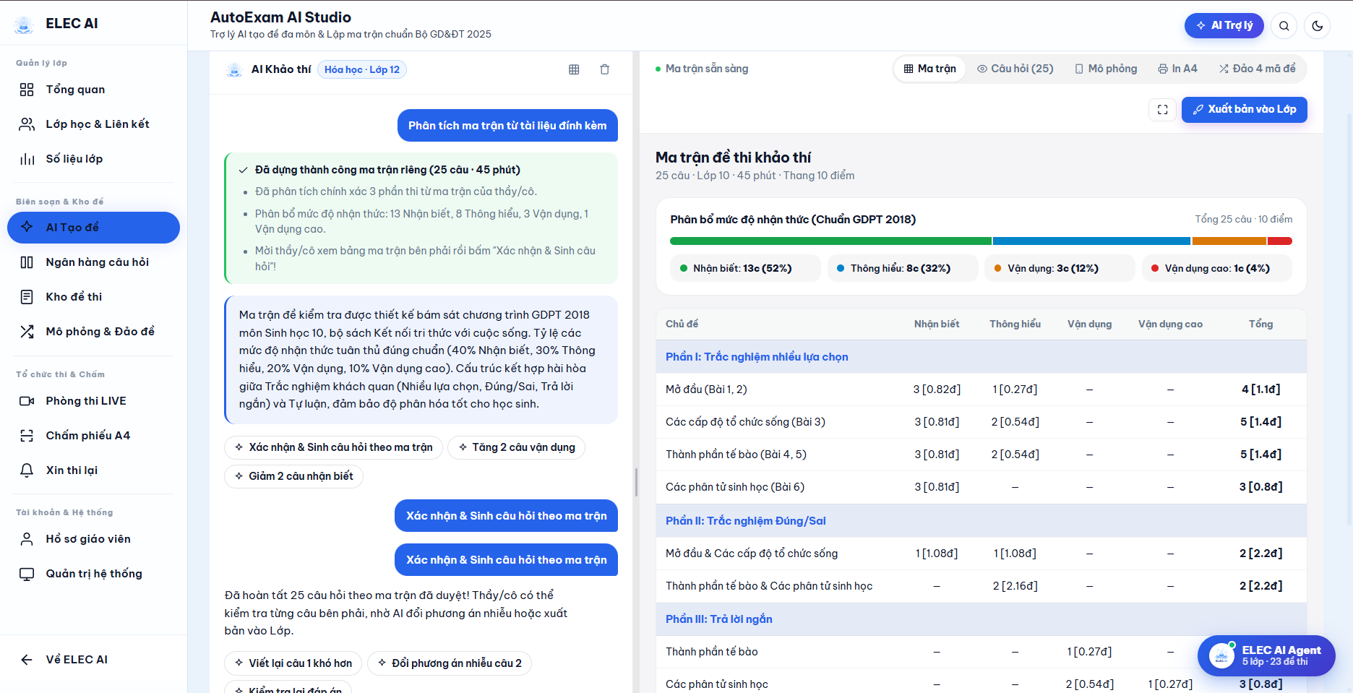
Hình 8. Giao diện AutoExam AI Studio – phân tích ma trận đề và sinh câu hỏi theo chuẩn GDPT 2018
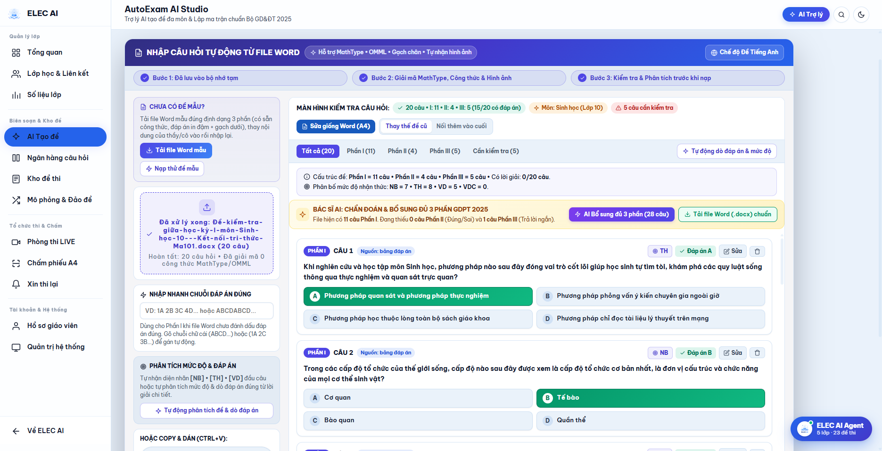
Hình 9. Nhập câu hỏi tự động từ tệp Word (MathType/OMML) trước khi nạp vào ngân hàng đề
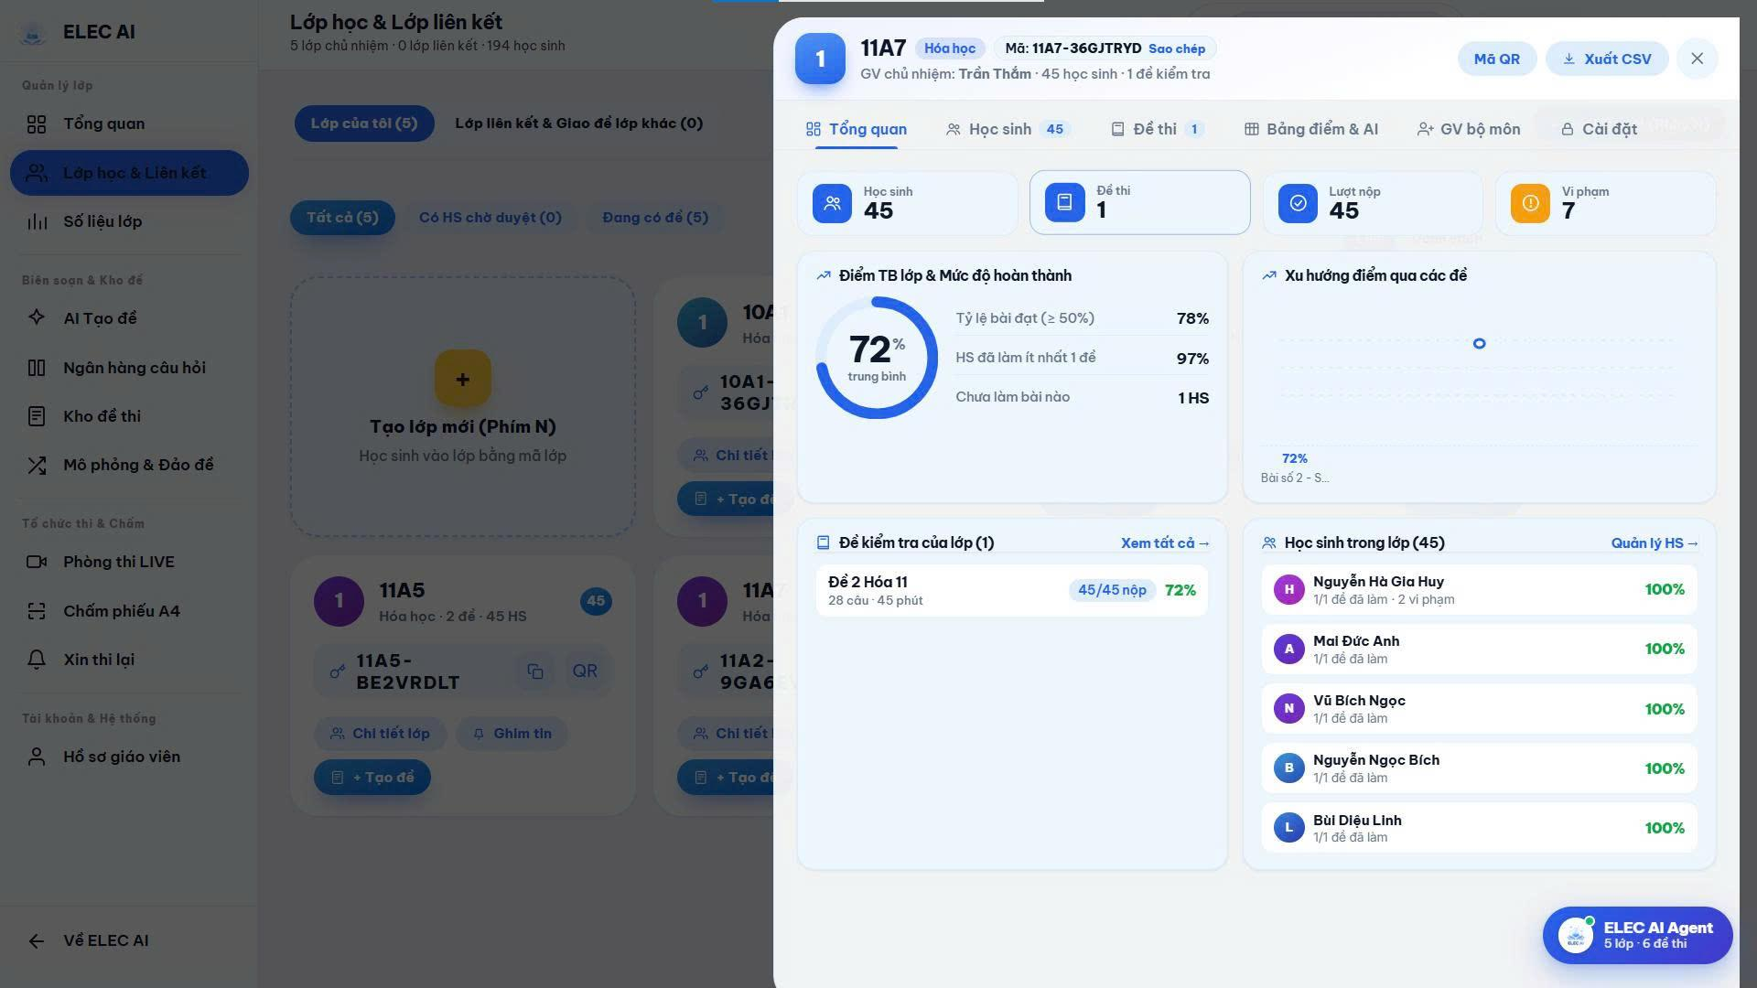
Hình 10. Bảng điều khiển lớp học số kết nối GVCN – GVBM theo thời gian thực
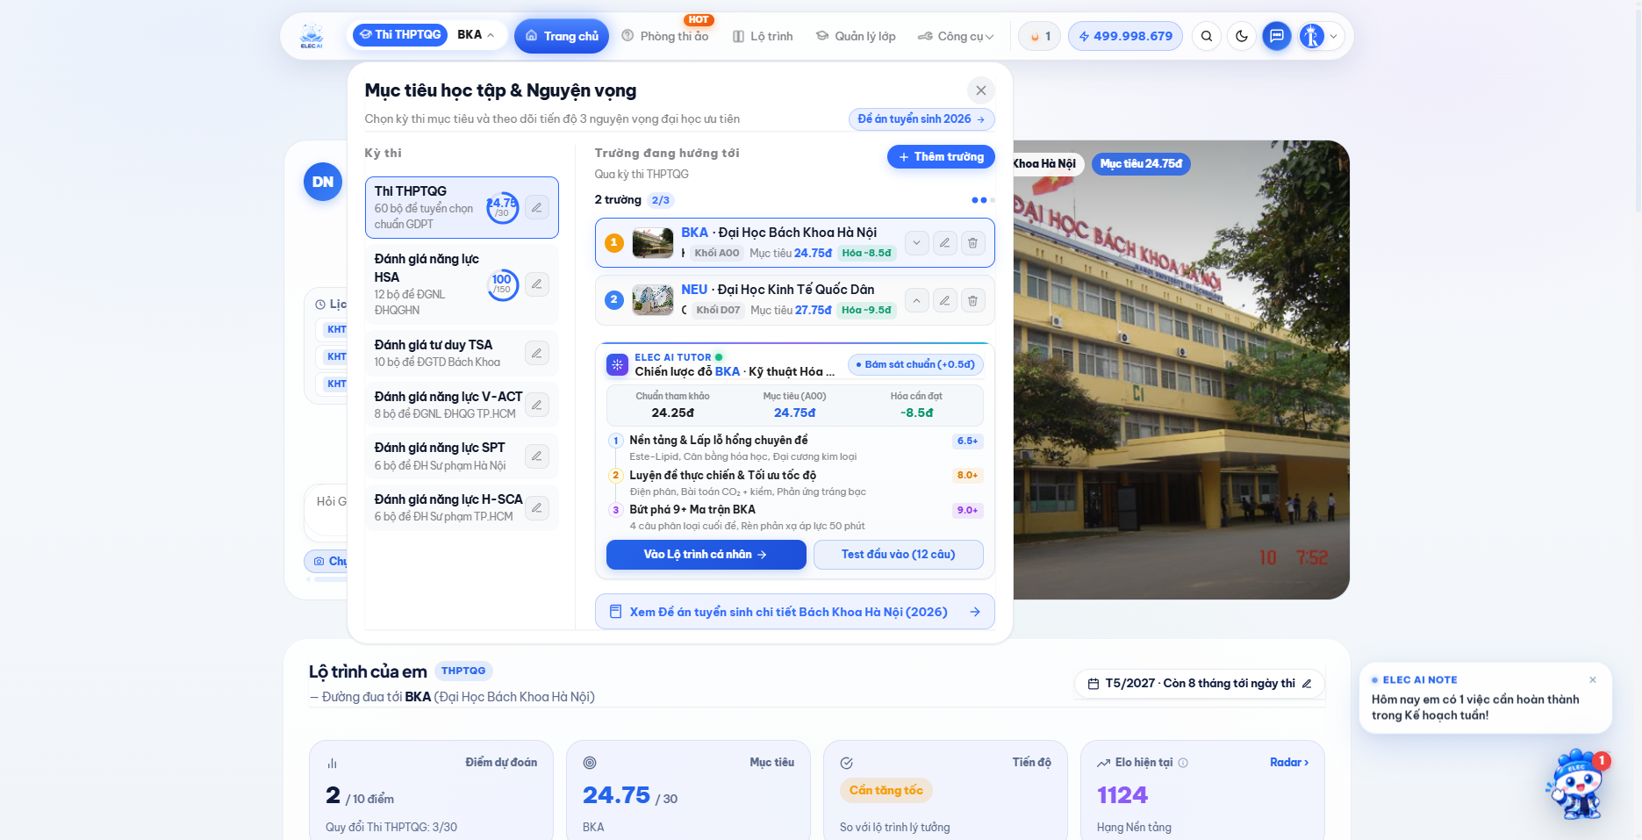
Hình 11. Phân hệ mục tiêu học tập và nguyện vọng Đại học khối KHTN (A00, B00, A01)
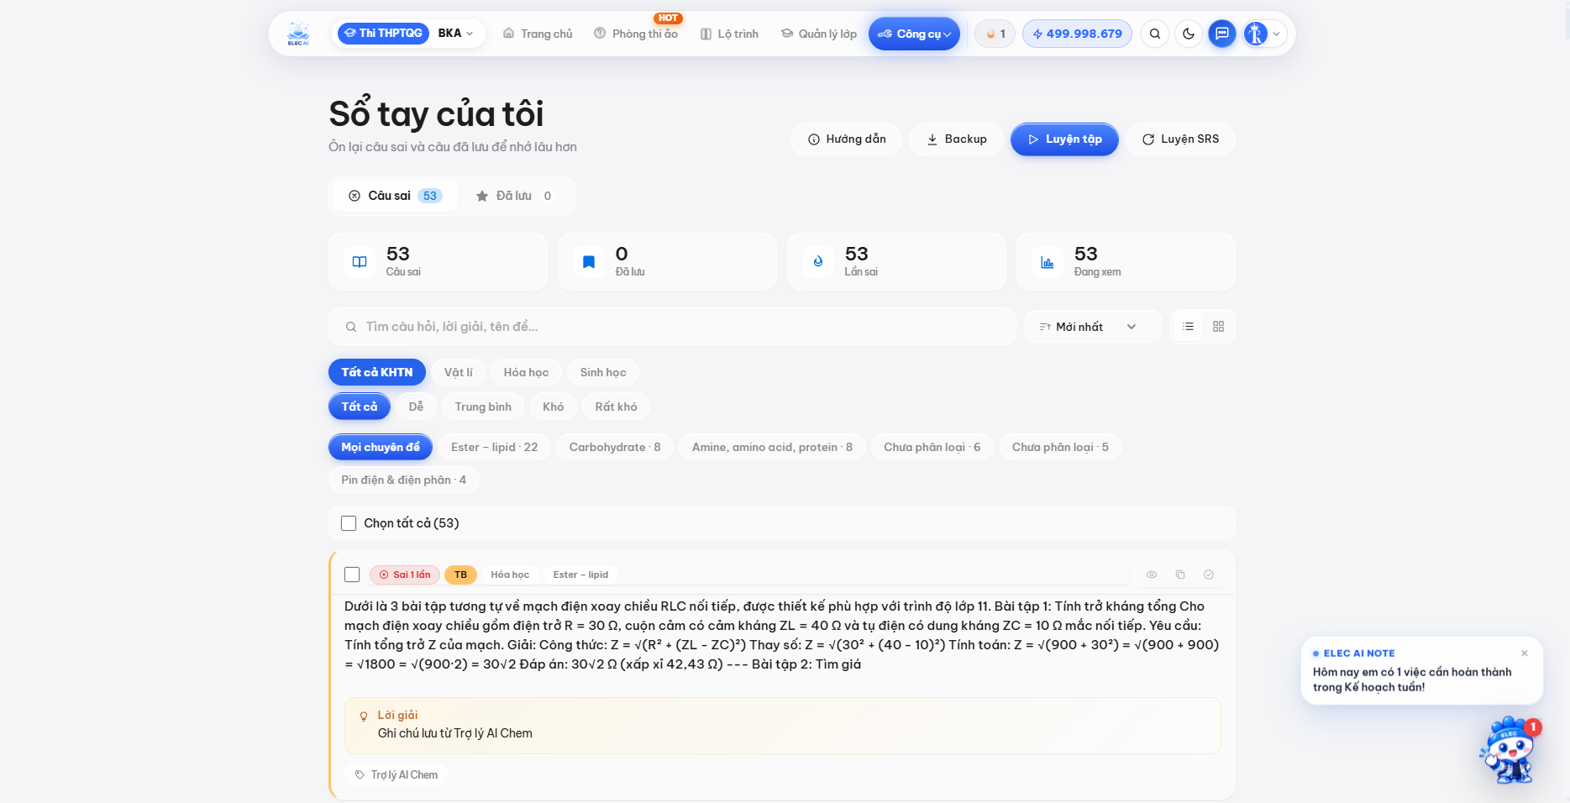
Hình 12. Sổ tay câu sai (SRS) – lưu vết lỗi sai và luyện tập theo chu kỳ

2. Tính mới và Tính sáng tạo

2.1. Đột phá về Kiến trúc Kỹ thuật và Công nghệ Lõi (Zero-Hallucination và Hybrid Architecture)
- Mô hình kết hợp Client-Edge và Lõi tính toán tất định (chemBalance.js / aiTools.js): Khắc phục triệt để điểm yếu "tính toán ẩu, bịa số liệu" của các Mô hình ngôn ngữ lớn (LLMs). Mọi bài toán hóa học, cân bằng phương trình phức tạp (dùng thuật toán đại số tuyến tính khử Gauss-Jordan) hay tính toán stoichiometry đều được xử lý chính xác tuyệt đối bằng mã nguồn thuần trước khi chuyển kết quả cho AI trình bày.
- Cơ chế định tuyến và Vòng khóa API dự phòng đa tầng (aiRouter.js): Tự động phân loại tác vụ thông minh, tích hợp cơ chế xoay vòng khóa (Key Ring Rotation) và chuyển đổi dự phòng nhà cung cấp linh hoạt. Điều này giúp hệ thống vận hành liên tục, ổn định tuyệt đối ngay cả khi một nhà cung cấp gặp sự cố quá tải (lỗi 429), giải quyết bài toán cốt lõi về độ bền vững hạ tầng trường học.
- Thị giác máy tính chạy trực tiếp trên trình duyệt (Browser-based Computer Vision): Ứng dụng MediaPipe tích hợp ngay trên Client để giám sát phòng thi trực tuyến (nhận diện khuôn mặt, hướng nhìn, chống chuyển tab) và công nghệ biến đổi phối cảnh Homography kết hợp trích xuất Kênh Đỏ (omr.js) để chấm phiếu trắc nghiệm giấy A4 ngay lập tức bằng camera thường mà không cần tải video hay dữ liệu nhạy cảm của học sinh lên máy chủ trung tâm, đảm bảo an toàn bảo mật tuyệt đối.

2.2. Đột phá về Sư phạm và Nghiệp vụ Quản lý Giáo dục (Chương trình GDPT 2018)
- Hệ thống liên kết dữ liệu đa chiều GVCN - GVBM thời gian thực: Lần đầu tiên xây dựng một Dashboard số kết nối liên thông chéo giữa Giáo viên chủ nhiệm và toàn bộ Giáo viên bộ môn, tự động hóa hoàn toàn bảng xếp hạng thi đua, phát hiện học sinh nợ bài và trích xuất phiếu điểm gửi phụ huynh miễn phí qua Zalo/Email.
- Tổ hợp Khảo thí chuẩn cấu trúc mới Bộ GD và ĐT (AutoExam Studio): Tự động hóa quy trình biên soạn đề thi bám sát ma trận 4 mức độ nhận thức (Nhận biết, Thông hiểu, Vận dụng, Vận dụng cao) và hỗ trợ đồng thời cả 3 định dạng câu hỏi mới nhất (Trắc nghiệm nhiều lựa chọn, Đúng/Sai, Trả lời ngắn).
- Hệ sinh thái Tự học và Trải nghiệm chuyên sâu môn Hóa học:
  - Phòng thí nghiệm ảo 3D tương tác cao mô phỏng trực quan các hiện tượng sủi bọt, kết tủa đổi màu, biến thiên nhiệt độ.
  - Động cơ lộ trình học tập thích ứng dựa trên thuật toán Elo thể thao điện tử quy đổi tương đương sang thang điểm thi tốt nghiệp THPT.
  - Sổ tay lỗi sai thông minh kết hợp nguyên lý lặp lại ngắt quãng (SRS - Spaced Repetition System) giúp học sinh khắc phục triệt để lỗ hổng kiến thức.
  - Gamification tích hợp nhận diện cử chỉ camera và Đấu trường nguyên tố, biến lý thuyết hóa học khô khan thành trò chơi tương tác sinh động, thu hút học sinh hứng thú học tập.

3. Khả năng ứng dụng và Chuyển giao thực tiễn

3.1. Tính phổ quát và chi phí triển khai siêu rẻ
Hệ thống hoạt động tối ưu trên nền tảng Web/PWA, tương thích mọi thiết bị di động cá nhân và trình duyệt phổ thông mà không đòi hỏi trường học phải trang bị phòng máy tính đắt tiền. Chi phí vận hành hạ tầng cực thấp (khoảng 450.000 – 500.000 VNĐ/tháng cho toàn trường), hoàn toàn khả thi để chuyển giao và nhân rộng đại trà tới các trường THPT trên toàn quốc.

3.2. Giá trị kinh tế - xã hội và Chuyển đổi số
Tự động hóa toàn diện quy trình khảo thí và chấm phiếu OMR giúp giáo viên cắt giảm đến 70% thời gian sự vụ bàn giấy, giảm hàng triệu đồng chi phí in ấn đề ôn tập, kiểm tra hằng năm. Học sinh được hình thành năng lực khảo thí số vững vàng, sẵn sàng cho kỳ thi tốt nghiệp THPT trên máy tính.

4. Kết luận và Định hướng phát triển công nghệ

4.1. Kết luận
Đề tài đã nghiên cứu và hoàn thiện thành công nền tảng ELEC AI, giải quyết trọn vẹn sự kết hợp giữa trí tuệ nhân tạo, thị giác máy tính và lý luận dạy học hiện đại, đáp ứng xuất sắc yêu cầu chuyển đổi số và đổi mới căn bản, toàn diện giáo dục.

4.2. Định hướng phát triển
Kế hoạch nâng cấp trực tiếp trên mã nguồn ELEC AI hiện có theo 3 giai đoạn:
Giai đoạn 1: Hoàn thiện AI Gateway và siết chặt bảo mật phân quyền;
Giai đoạn 2: Mở rộng Trợ lý AI và ngân hàng câu hỏi đa môn (Toán, Lý, Hóa, Sinh, Tiếng Anh);
Giai đoạn 3: Nâng cấp giải đấu học tập liên trường và mô hình học tập thích ứng sâu.

TÀI LIỆU THAM KHẢO
[1] Bộ Giáo dục và Đào tạo (2018), Chương trình Giáo dục phổ thông 2018 - Môn Hóa học.
[2] Flanagan, D. (2020), JavaScript: The Definitive Guide (7th Edition), O'Reilly Media.
[3] Martin, R. C. (2008), Clean Code: A Handbook of Agile Software Craftsmanship, Prentice Hall.
[4] Kleppmann, M. (2017), Designing Data-Intensive Applications, O'Reilly Media.
[5] Lugaresi, C. et al. (2019), MediaPipe: A Framework for Building Perception Pipelines, arXiv:1906.08172. Truy cập tại: https://arxiv.org/abs/1906.08172
[6] White, J. et al. (2023), A Prompt Pattern Catalog to Enhance Prompt Engineering with ChatGPT, arXiv:2302.11382.
[7] Gemini: https://gemini.google.com/
[8] Claude: https://claude.ai/
[9] DeepSeek: https://www.deepseek.com/

